Tmux 入门介绍
http://blog.jobbole.com/87278/

为什么要用 Tmux

tmux 在很多方面都很有用。就我而言，由于 tmux 允许随时随地断开或重新接入会话（Session），所以最大的作用就是在远程服务器上持久地保存工作状态。

例如，你可以在服务器上新建一个会话并命名为“nodeapi”，然后用它来挖掘 node REST API 的漏洞（这是我现在的项目）。或者假设你正在咖啡店里工作，需要编译一些代码，而编译要花费 2 个小时才能完成（如果是和我一起工作的话），这时你又不得不离开咖啡店。如果使用了 tmux，你就可以轻松地断开当前的会话，并于稍后方便时重新接入该会话，继续工作。

这真是太方便了。

“如何使用 tmux 才能打开多个会话，如何在会话中打开多个标签（Tab），如何在标签中打开多个窗口（Window），又如何在窗口中打开多个窗格（Pane）”，也许有些人对这些操作更感兴趣。而我很少这样做的，因为我不喜欢打开太多的——实际上是尽可能少地打开——这些东西。因此，这篇入门教程主要讲解的也是作为简单的可持久化远程会话模型的 tmux。

远程操作计算机的生活方式

机动性是 tmux 带给用户的最大价值。有很多开发者都是在服务器上进行所有工作的，他们只需从某处连接上服务器就可以开始工作了。有了 tmux（或者其他类似的工具），你就可以先坐在旧金山的某个咖啡店里开始在服务器上进行构建的工作，然后断开会话去赶飞机，待飞机降落到纽约市后再继续进行刚才的工作。

tmux 带来的另一个好处是在移动办公中，作为客户端的计算机变得不再那么重要了。只需要升级你的笔记本，然后从版本库中克隆出 vim 和 tmux 的配置文件，就可以再次回到配置最优的操作环境了。而且这一切只需要短短的几分钟。

总之，这些就是人们喜爱 tmux 的原因。当然即使你的生活不是四处奔波，也一样能体验到 tmux 带来的好处。

那么 screen 呢？

问得好。tmux 和 screen 很像，但比 screen 更好。要问好在哪里，简单的回答就是虽然与 screen 的功能相同，但是 tmux 设计得更好。screen 虽然可用，但是很不稳定。

以下是一些 tmux 超越 screen 的地方：

screen 的项目大体上已经终止了，并且代码中有大量的问题
tmux 是一个活跃的项目，并且其代码库经常进行更新
tmux 使用的是真正的客户端/服务器模型，而 screen 只是模拟了这种模型的行为
tmux 同时支持 emacs 和 vim 的快捷键
tmux 支持自动重命名窗口
tmux 可以高度的脚本化
tmux 的窗口分割功能更加先进
这些优点已经足够了吧，开始使用 tmux 吧。

安装

# yum install tmux tmuxinator

运行 tmux

好了，下面让我们从运行 tmux 开始。首先选择一台你希望在断开会话后依然可以重新接入的计算机（对我来说这通常是远程服务器），然后在上面运行如下的命令：

$ tmux

很简单对吧。这样就开启了一个 tmux 的会话，你可以断开这个会话并在稍后再重新接入。

Tmux 的快捷键前缀（Prefix）

为了使自身的快捷键和其他软件的快捷键互不干扰，Tmux 提供了一个快捷键前缀。当想要使用快捷键时，需要先按下快捷键前缀，然后再按下快捷键。Tmux 所使用的快捷键前缀默认是组合键 Ctrl-b（同时按下 Ctrl 键和 b 键）。例如，假如你想通过快捷键列出当前 Tmux 中的会话（对应的快捷键是 s），那么你只需要做以下几步：

- 按下组合键 Ctrl-b (Tmux 快捷键前缀)
- 放开组合键 Ctrl-b
- 按下 s 键

若要将快捷键前缀变更为 Ctrl-a ，请将以下配置加入到 Tmux 的配置文件 ~/.tmux.conf 中：
unbind C-b
set -g prefix C-a

Tmux 的配置文件

每当开启一个新的会话时，Tmux 都会先读取 ~/.tmux.conf 这个文件。该文件中存放的就是对 Tmux 的配置。

小提示：如果你希望新的配置项能够立即生效，那么你可以将下面这一行配置加入到文件 ~/.tmux.conf 中。

# bind a reload key
bind R source-file ~/.tmux.conf

这样配置了之后，每当向 ~/.tmux.conf 文件中添加了新的配置，只需要按下 Ctrl-b r 就可以重新加载配置并使新的配置生效，从而免去了开启一个新的会话。

显示所有会话

由于 tmux 的理念是可以开启多个会话，并且可以自由地断开会话后重新接入，为此我们需要首先能看到可用的会话。有两种方法可以实现这个目的：

# Via shortcut (by default Ctrl-b)
# 使用快捷键（默认为 Ctrl-b）
$ Ctrl-b s

# Via tmux command
# 使用 tmux 的子命令
$ tmux ls

上面两种方法的效果相同，都可以得到类似下面的结果：
0: 1 windows (created Fri Aug 21 14:18:37 2015) [80x23] (attached)

新建会话

一个 Tmux 会话中可以包含多个窗口。会话功能非常简单易用，例如可以为一个特定的项目创建一个专用的 Tmux 会话。若要创建一个新的会话，只需要在终端运行如下的命令：
$ tmux new -s session-name

假设我还需要开发另一个项目，于是我就会为此再新建一个会话。虽然进入了新的会话，但是原来的会话并没有消失。所以我可以在稍后回到之前的会话继续工作。若要创建一个新的会话，只需要按下 Ctrl-b : (要输入冒号)，然后输入如下的命令：
$ new -s <name-of-my-new-session>

除非显式地关闭会话，否则 Tmux 的会话在重启计算机之前都不会消失。只要还没有重启计算机，你都可以自由地从一个项目的会话跳转到另一个。

在 Tmux 的会话间切换

若要获取现有会话的列表，可以按下Ctrl-b s。下图所示的就是会话的列表：
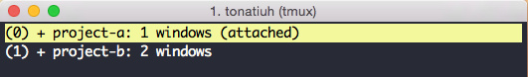

列表中的每个会话都有一个 ID，该 ID 是从 0 开始的。按下对应的 ID 就可以进入会话。如果你已经创建了一个或多个会话，但是还没有运行 Tmux，那么可以在终端输入如下命令以接入已开启的会话。
$ tmux attach

或者可以通过参数指定一个想接入的会话：
$ tmux attach -t session-name

从会话中断开

可以使用 detach 命令断开已有的会话：
$ tmux detach

也可以使用快捷键断开会话：
$ Ctrl-b d

关闭会话

要关闭会话的话，可以使用如下的命令，该命令和接入会话时所使用的命令很像：

$ tmux kill-session -t session-name

提示：关闭窗口时也可以使用类似的命令，只不过要把 kill-session 换成 kill-window。

窗口和窗格

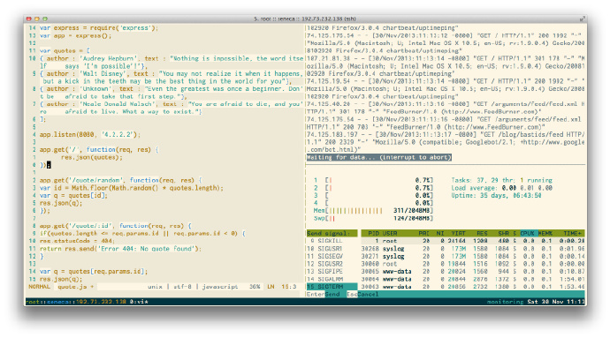
这些高级功能之一就是 tmux 可以将一个会话分割成若干个称为窗口（Window）和窗格（Pane）的相互分离的组件。这种逻辑上的分割使用户可以轻松安排各种各样的操作。

下面就来看一看这几个概念之间的关系。

层次结构

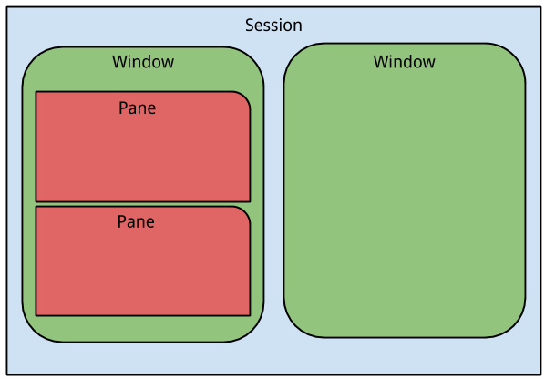

如上图所示，一个会话（Session）可以包含多个窗口，一个窗口（Window）可以包含多个窗格（Pane）。这就是我对这些概念的简单理解。当然如果诸位有更权威或者更实用的解释，我很乐意洗耳恭听。

- 会话适用于分别管理大的工作内容，例如日常工作，实验或是系统管理，都可以分别在一个会话中进行。
- 窗口适用于分别管理这些大工作中的项目。例如，在用于实验的会话中可能有一叫做 noderestapi 的窗口用于调试 node REST API，有一个叫做 lua 的窗口用于调试 lua 脚本。
- 窗格适用于查看当前的项目。例如，在系统管理的会话中有一个叫做 logs 的窗口，在这个窗口中可以打开多个窗格分别用于查看 access log，error log和system log。

我们也可以在会话中直接创建窗格，而不需要先创建一个窗口。我有时也会这样做。当阅读完“层次结构”这一小节，希望我的这种做法没有听起来那样恐怖。正如我在一开始谈到的，我更倾向于简化 tmux 的使用。

窗格

要创建一个竖直放置的窗格很容易，待开启了一个 Tmux 会话之后，只需再按下 Ctrl-b % ，一个竖直窗格就出现了。另外，若要把屏幕沿水平方向分割，则只需要按下 Ctrl-b "。在 Tmux 的窗格间移动光标也很简单，只需要先按下 Tmux 的快捷键前缀，然后再按下对应的方向键就可以让光标进入到目标窗格了。

窗口

在Tmux中，窗口是个窗格容器，你可以将多个窗格放置在窗口中，并根据你的实际需要在窗口中排列多个窗格，也是完全取决于你的需要。例如，我经常是这样做，先开启一个叫作“server”的窗口用于运行应用程序的服务器（在这个窗口中可以看到服务器的日志），然后开启另一个叫作“editor”的窗口用于编写代码。在这个窗口中有两个窗格，一个用于 Vim，一个用于运行测试代码。最后再开启一个叫作“shell”的窗口用于通过 Bash shell 运行命令。Tmux 的窗口功能非常实用，因为在一个窗口中可以创建出多个窗格，这样在一个窗口中就能同时查看所有窗格内容，通过这种方法可以高效地利用有限的屏幕空间。

在 Tmux 的会话中，现有的窗口将会列在屏幕下方。下图所示的就是在默认情况下 Tmux 列出现有窗口的方式。这里一共有三个窗口，分别是“server”、“editor”和“shell”。

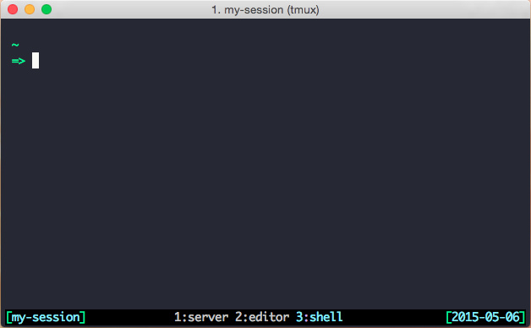

若要创建一个窗口，只需要按下Ctrl-b c；若要切换窗口，只需要先按下Ctrl-b，然后再按下想切换的窗口所对应的数字，该数字会紧挨着窗口的名字显示。

建议

以下几条建议也许会有助于诸位的 tmux 之旅：

1.尽可能少打开会话和窗口。人类没有我们自认为的那样善于处理多任务。虽然打开 47 个窗格显得很强大，但是这并没有我们想象的那样实用。

2.当确实要使用窗口和窗格时，花一点时间为它们起个有意义的名字。这非常有用，如果只是用 0、1、2 这样的名字，切换会话或窗口时就会非常麻烦。

3.从基础的配置、操作开始使用 tmux，别一上来就把自己搞糊涂了。我曾遇到过很多人，他们花费了大量的时间配置 vim 或 tmux，而最终带来的结果却是不但把自己绕进去了，而且项目也没有进展。

配置参考

# change C-b to C-a
unbind C-b
set -g prefix C-a

# bind a reload key
bind R source-file ~/.tmux.conf

# Set colors
set-option -g default-terminal "screen-256color"

# Status bar customization
set -g status-utf8 on
set -g set-titles on
set -g set-titles-string '#(whoami)::#h::#(curl ipecho.net/plain;echo)'
set -g status-right '[%Y-%m-%d %H:%M:%S %Z]'

快捷键参考

按下 Ctrl-b 后的快捷键如下：

基础

- ? 获取帮助信息

会话管理

- s 列出所有会话
- $ 重命名当前的会话
- d 断开当前的会话

窗口管理

- c 创建一个新窗口
- , 重命名当前窗口
- w 列出所有窗口
- % 水平分割窗口
- " 竖直分割窗口
- n 选择下一个窗口
- p 选择上一个窗口
- 0~9 选择0~9对应的窗口

窗格管理

- % 创建一个竖直窗格
- " 创建一个水平窗格
- left 将光标移入左侧的窗格
- down 将光标移入下方的窗格
- right 将光标移入右侧的窗格
- up 将光标移入上方的窗格
- q 显示窗格的编号
- o 在窗格间切换
- } 与下一个窗格交换位置
- { 与上一个窗格交换位置
- ! 在新窗口中显示当前窗格
- x 关闭当前窗格

其他

- t 在当前窗格显示时间

